**Оборудование для кабинета физики** 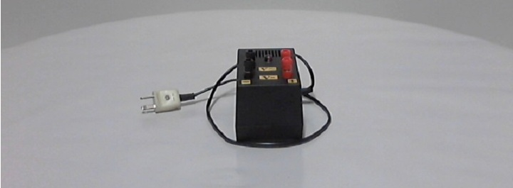

Оборудование для кабинета физики в школе занимает центральное место при оформлении учебного помещения. С его помощью можно провести:

· интересные теоретические и практические занятия, которые направлены на изучение всех тем базового курса;

· внеклассные мероприятия;

· подготовку учащихся к олимпиадам, контрольным работам и итоговым экзаменам.

При выборе данных приспособлений стоит обращать внимание на методические рекомендации для педагогов и нормативные требования в образовательной сфере. При ограниченных ресурсах учебного учреждения стоит отдавать предпочтение оснащению, которое обладает высокой наглядностью и может использоваться для большинства практикумов. Также необходимо постоянно проверять исправность всех приборов, чтоб не создать травмоопасной ситуации при выполнении физических опытов.

**Перечень оборудования кабинета физики в школе**

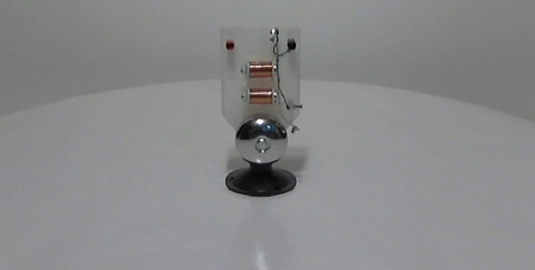

Оборудование для кабинета физики в школе разноплановое. В качестве оснащения современного учебного помещения используются:

· блок питания с регулируемой мощностью;

· штатив для сборки учебных или демонстрационных приборов;

· механические и электронные весы. В комплект первых должны входить гири;

· школьный микроскоп;

· генератор звука;

· комплект лабораторной посуды для проведения физических опытов;

· динамометр;

· вакуумный мини-насос;

· электроплита;

· термометр, барометр, гигрометр, психрометр, манометр;

· инструменты для черчения на доске;

· метр, рулетка;

· датчики влажности, температуры, напряжения, тока, силы;

· наборы демонстрационные – механические явления, природа вращательного движения, особенности механических волн и колебаний;

· маятник Максвелла;

· сообщающиеся сосуды;

· наборы тел равного объёма или массы;

· сосуды для демонстрации капиллярных явлений;

· магниты полосовые и дугообразные;

· спектроскоп;

· приспособление для изучения фотоэффекта;

· набор пружин;

· электрофорная машина и другие.

**Требования к оборудованию кабинета физики**

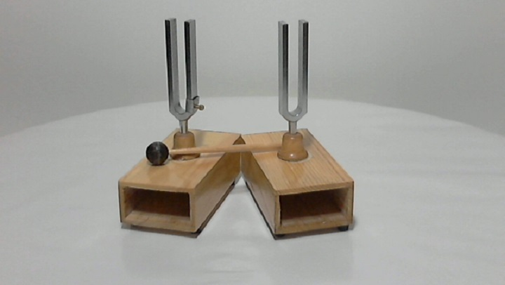

Оборудование для кабинета физики в школе разноплановое, с его помощью можно провести практические занятия и лабораторные работы, которые относятся к разным темам. Также данные приспособления должны быть максимально полезными и наглядными.

Очень важным требованием к данным приборам является их высокая безопасность. Они должны быть исправными, без повреждений или дефектов. Перед использованием учитель проверяет их состояние, приводит в рабочий вид, чтоб удостовериться о полной безопасности. Перед проведением практикумов проводится инструктаж, где подробно разъясняет правила использования приборов и действия при возникновении аварийных ситуаций.

Мебель для учащихся и педагогов должна быть прочной и удобной. Рабочие столы( рекомендуется) покрывают износостойким материалом, чтобы предупредит их повреждение во время проведения опытов.

**Оборудование для кабинета физики по ФГОС**

Кроме разнообразного демонстрационного материала, в перечень оборудования должно включаться:

· удобные лабораторные столы для учеников, к которым подключено электричество;

· рабочее место учителя, которое включает демонстрационный стол и обычный письменный;

· компьютер с установленными учебными программами, комплексами для тестирования учащихся, с выходом в интернет;

· видеопроектор или интерактивная доска;

· школьная доска;

· лазерная указка.

С помощью данных приспособлений можно создать благоприятную атмосферу в учебном кабинете, которая будет способствовать лучшему освоению теории.

Разнообразное оснащение учебного помещения – залог успеха педагога.